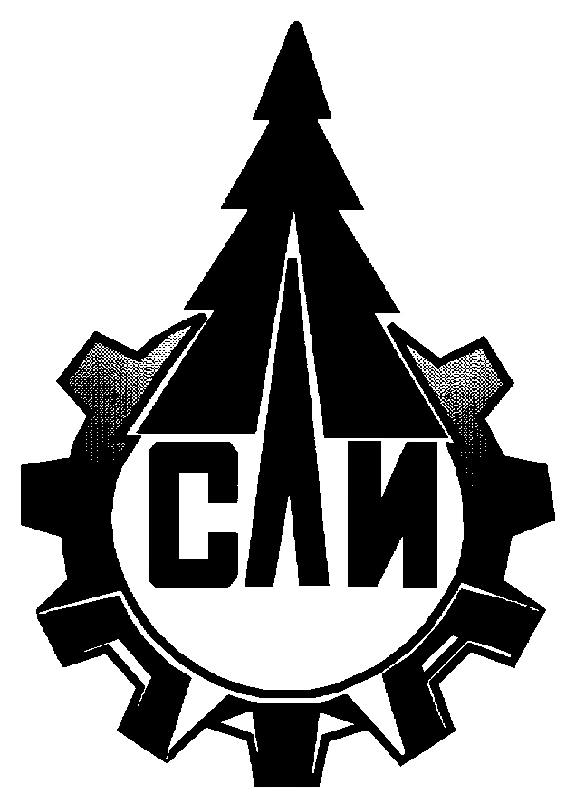 | Министерство науки и высшего образования Российской Федерации  Сыктывкарский лесной институт (филиал)  Федерального государственного бюджетного образовательного учреждения  высшего образования  «Санкт-Петербургский государственный лесотехнический университет имени С.М. Кирова» (СЛИ)
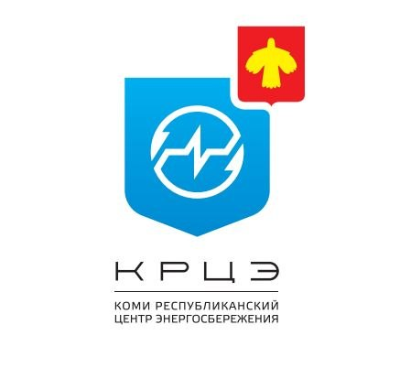 | ГБУ РК «Коми республиканский центр энергосбережения»
приглашаЮт
на ДОПОЛНИТЕЛЬНУЮ ПРОФЕССИОНАЛЬНУЮ ПРОГРАММУ ПОВЫШЕНИЯ КВАЛИФИКАЦИИ
«Ответственный по обеспечению энергосбережения
и повышения энергоэффективности в организациях бюджетной сферы»

Сроки проведения – 21-25 ОКТЯБРЯ 2024 ГОДА
сроки освоения – 36 академических часОВ

Актуальность программы
Вопрос энергосбережения в настоящее время особо остро ощущается в бюджетных учреждениях
в связи с постоянным урезанием бюджетных ассигнований. Возникающие многочисленные проблемы
при предоставлении отчетности и энергодеклараций в Коми республиканский центр энергосбережения, составления конкурсной документации для заключения энергосервисных контрактов требуют повышенной компетентности специалистов, ответственных по обеспечению энергосбережения и повышения энергоэффективности в организациях бюджетной сферы. Также важно знать, что компетентность данного специалиста должна соответствовать профессиональному стандарту «Специалист по обеспечению энергосбережения и повышения энергетической эффективности», утвержденному 01 сентября 2023 года (Приказ Минтруда России от 20.12.2022 № 794н). Данное обучение позволит иметь в штате грамотных специалистов, что в свою очередь снизит трудозатраты на выполнение функции
по реализации энергосберегающих мероприятий в учреждении.

Цель программы
Совершенствование и (или) получение новых знаний (компетенций), необходимых
для профессиональной деятельности, и (или) повышение профессионального уровня лиц, ответственных
за энергосбережение и повышение энергетической эффективности в организации.

Категория слушателей
Руководители, заместители руководителя, инженерно-технические работники
и специалисты организаций, ответственные за энергосбережение
и повышение энергетической эффективности в организации,
имеющие (или получающие) среднее профессиональное и (или) высшее образование,
иные заинтересованные лица.

Формы обучения
Очная и заочная, с отрывом от профессиональной деятельности,
с применением электронного обучения и дистанционных образовательных технологий (ДОТ).

Особенности обучения
Предусмотрены лекции, практические занятия,
консультации со специалистами ГБУ РК «Коми республиканский центр энергосбережения.

Для слушателей программы также предоставляется презентационный материал
на образовательной платформе MOODle,
доступ к которой слушатели получают по индивидуальному логину и паролю.

Лицензия от 14.01.2019 № 2796 (серия 90Л01 № 0009897), выданная Федеральной службой по надзору в сфере образования и науки

Стоимость обучения – 6 800,00 рублей (без НДС).

Выдаваемый документ
Удостоверение о повышении квалификации установленного образца.

ВАЖНО: количество мест в группе ОГРАНИЧЕНО.

Наши контакты
Место проведения обучения: г. Сыктывкар, ул. Ленина, д.39, оф. 206-1
(Центр дополнительного образования)
Контактный телефон: 8 (8212) 20-56-79, 24-95-41
E-mail: cdo@sfi.komi.com
Сайт: https://sli.komi.com/cdo/ ВКонтакте: https://vk.com/cdosli

Содержание программы

1. Нормативное обеспечение энергосбережения и повышения энергетической эффективности в организации. Изменения в законодательстве. Разработка и актуализация локальных НПА, обеспечивающих энергосбережение и повышение энергетической эффективности в организации.

2. Мониторинг, оценка деятельности организации в области энергосбережения. Определение объемов потребления энергетических ресурсов и воды по процессам и объектам организации.

3. Декларирование потребления энергетических ресурсов и воды в организации. Работа в системе ГИС «Энергоэффективность».

4. Целевой уровень снижения потребления ресурса (ЦУС) государственными (муниципальными) учреждениями: работа с шаблоном и учет ЦУС при формировании бюджетных ассигнований.

5. Методология (методы и методики) проведения энергетического анализа. Определение потенциала энергосбережения. Энергетическое обследование

6. Разработка, организация проведения и оценка эффективности мероприятий по энергосбережению и повышению энергетической эффективности в организации.

7. Разработка и реализация программ в области энергосбережения и повышения энергетической эффективности в организациях с участием государства или муниципального образования и в организациях, осуществляющих регулируемые виды деятельности.

8. Реализация Региональной и муниципальной программ энергосбережения и повышения энергоэффективности.

9. Формы внебюджетного финансирования энергосберегающих мероприятий: энергосервисный контракт, концессионное соглашение, лизинг.

10. Обеспечение соблюдения требований в области энергосбережения и повышения энергетической эффективности при закупках продукции и услуг для нужд организации

11. Пропаганда энергосбережения и повышения энергетической эффективности в организации.

Релиз о предыдущих группах

https://www.sli.komi.com/cdo/news/year/2024/556 Как освоить профстандарт специалиста по обеспечению энергосбережения?
https://sli.komi.com/cdo/news/year/2024/550 Продолжается сотрудничество СЛИ и Коми республиканского центра энергосбережения
https://www.sli.komi.com/cdo/news/year/2024/543 Новая программа - «Ответственный по обеспечению энергосбережения и повышения энергоэффективности в организациях бюджетной сферы»

